“公益爱眼行动”申请表
个人资料
姓名 ＿＿＿＿＿＿＿＿＿＿＿＿＿ 性 别 ＿＿＿＿＿＿＿＿＿＿＿

身份证号 ＿＿＿＿＿＿＿＿＿＿ 移动电话 ＿＿＿＿＿＿＿＿＿＿＿

电子邮箱 ＿＿＿＿＿＿＿＿＿＿＿ 家庭住址 ＿＿＿＿＿＿＿＿＿＿＿
申请信息
（选择后，请在□内划钩；老花眼镜请选择度数，近视眼镜需单附验光单，其他申请产品请标明）
近视眼镜 □ 左眼度数 ＿＿＿ 右眼度数＿＿＿ 瞳距＿＿＿
老花眼镜 □ 男□ 女□ 100度 □ 150度 □ 200度□
备注: ＿＿＿＿＿＿＿＿＿＿＿＿＿＿＿＿＿＿＿＿＿＿＿＿＿＿＿＿＿＿＿＿＿＿

注：如有其他任何补充事宜，必须有慈善医疗阳光救助工程办公室批复才予以认可。
申请人签名： | 慈善会批复：
学校批复 ： | 慈善医疗阳光救助工程办公室批复：

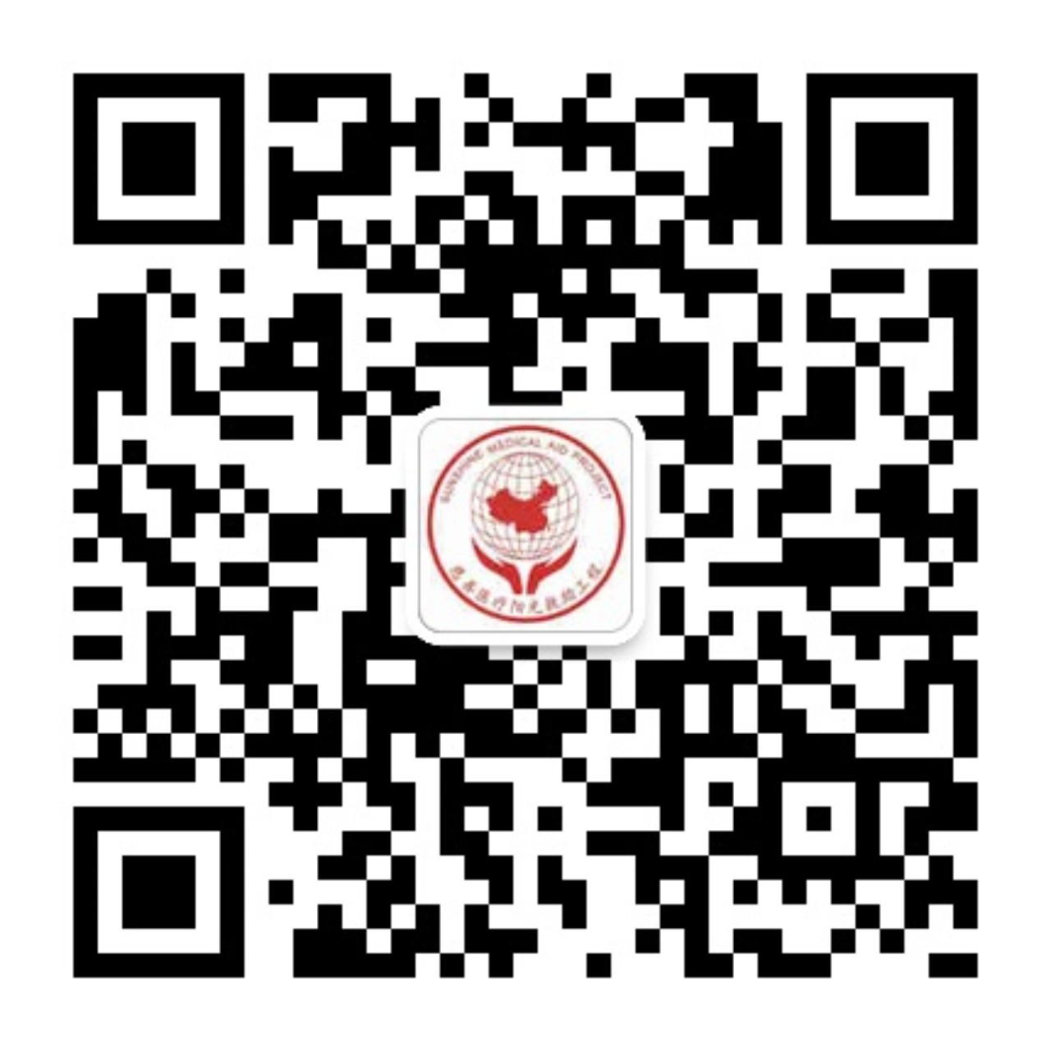
“公益爱眼行动”个人申请表可在“慈善医疗阳光救助工程”网站内2014年度“公益爱眼行动”项目中下载。
网址：Http：//www.suncharity.cn
参与“公益爱眼行动”可扫描右侧二维码，关注活动
官方微信平台，“微慈善”获取更多公益奖品！

